15/06/2020 Mededeling van de KBDB
De eerste wedvluchten werden afgelopen weekend ingericht en alle liefhebbers hebben massaal hun duiven ingekorfd.
Na stormachtige weken komt alles stillaan opnieuw in de plooi en vanaf deze week zullen de initieel voorziene opleervluchten, tijdens de week, worden hernomen.
Zoals u hebt kunnen lezen, werd een voorstel van (inter)nationale kalender 2020 opgesteld en dit samen met de Belgische en buitenlandse inrichters van deze wedvluchten.
Morgen staat een zitting van het nationaal sportcomité gepland waarop deze kalender zal worden besproken. De aanpassing van de criteria van de nationale kampioenschappen 2020 staat eveneens op de agenda evenals andere punten dewelke, ingevolge de “covid-19” pandemie, dienen aangepast te worden.
Al deze punten dienen uiteraard ook nog, ter goedkeuring, te worden voorgelegd aan de nationale mandatarissen.
Wij, als KBDB-bestuur, willen er toch nog eens op wijzen dat de federale overheid nog steeds nauwlettend toekijkt of de door hen opgelegde veiligheidsmaatregelen strikt worden opgevolgd. Het gaat immers over de gezondheid van eenieder onder ons.
Wij willen al onze verenigingen bedanken voor de moeite die zij zich hebben getroost om hun inkorvingslokaal aan te passen zodat op een veilige manier kan worden ingekorfd.
Toch kregen wij al meldingen binnen dat bepaalde verenigingen het niet zo nauw nemen…. SPIJTIG …………. De KBDB zal tegen deze inkorvingslokalen hard optreden.
Afgelopen week waren de weergoden ons niet gunstig gezind en ook de vervoerders waren niet altijd bereidwillig om onze duiven op een diervriendelijke manier terug in de lokalen te krijgen. De KBDB gaat morgen met hen in gesprek.
Mijn collega’s van de nationale raad van beheer en bestuur en ikzelf zijn nog aan het overleggen om vanaf volgende week eventuele versoepelingen te overwegen voor wat betreft de kermisvluchten en de wedvluchten tijdens de week. WORDT VERVOLGD…..
ALS AFSLUITER, het positieve nieuws,
Hartelijk dank aan de firma Amfico
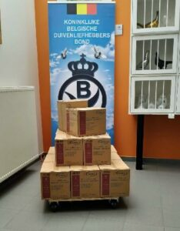
voor de levering van plastieken handschoenen, bestemd voor onze verenigingen
Via deze weg wilden we graag onze kleinste telg van de familie De Winter uit Tremelo voorstellen, Juul De Winter, nu 1,5 jaar.
Zowel grootvader, vader en zoon doen aan duivensport. En zoals je kan zien is nu ook het achterkleinkind ( laatste in het viergeslacht) verzot op de duifjes.
Hopelijk houdt de nieuwe generatie deze mooie sport bruisend.
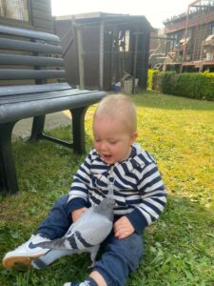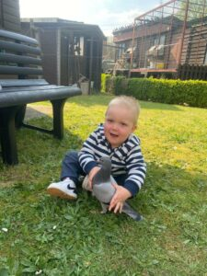
Namens de leden van de NRBB,
De nationale voorzitter,
Pascal Bodengien.

